Viale Resegone - Erba – CO
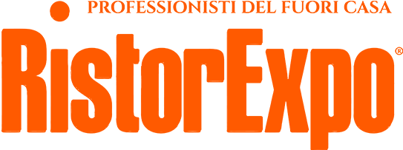
GIORNI E ORARI DI APERTURA DELLA MOSTRA
3-4-5-6 Marzo 2019
INGRESSO ALLA MOSTRA
L’ingresso alla mostra è regolato come segue:
- per gli operatori del settore muniti di cartolina invito, l’accesso è gratuito;
- biglietto INTERO: € 10.00
PARCHEGGIO GRATUITO
NON MANCARE, TI ASPETTIAMO.

LA MOSTRA IN SINTESI
A Ristorexpo sono presenti ogni anno quasi 200 espositori che rappresentano oltre 350 marchi tra i più rappresentativi per il settore. Non mancano le eccellenze agroalimentari, con le produzioni italiane di qualità, i semilavorati e i preparati per la ristorazione, la panificazione e la pasticceria. A completamento dell’area espositiva, una porzione della mostra è dedicata ai grandi vini italiani, con 150 cantine rappresentate e oltre 500 etichette. Ristorexpo è visitata ogni anno da 20.000 persone, di cui l’80% appartenente al settore della HO.RE.CA.
Domenica 3 marzo 2019, ore 15
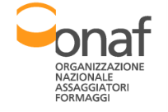ONAF Como presenta

I prodotti caseari tradizionali comaschi

- introduzione esplicativa sulla  produzione casearia tipica comasca dei formaggi PAT | la storia dei formaggi comaschi tradizionali e le aree di produzione
- proiezione documentante la  centenaria pratica dell’allevamento  e della caseificazione sul territorio comasco | le immagini degli edifici, dei luoghi storici dedicati all’agricoltura
- assaggi in valutazione sensoriale  con scheda ONAF per evidenziare  le caratteristiche dei differenti prodotti | la degustazione è un esame organolettico per rilevare le qualità uniche dei formaggi comaschi  6 prodotti caseari comaschi in assaggio
Evento realizzato con contributo

I grandi vini IGT Terre Lariane in abbinamento, spiegati dal Consorzio di Tutela Vini IGT Terre Larian

